INDICAÇÃO Nº 1359/09

“Conserto de aparelho ‘Alto Clave’ e fazer a cobertura de proteção do mesmo, no Posto Médico ‘Dr. Felício Fernandes Nogueira’, localizado na Rua do Cobre, s/nº, no bairro Mollon”.

**INDICA** Ao Senhor Prefeito Municipal, na forma regimental, determinar ao setor competente que tome providências no sentido de consertar o aparelho Alto Clave e fazer a cobertura do mesmo, no Posto Médico Dr. Felício Fernandes Nogueira, localizado na Rua Cobre s/nº, no bairro Mollon.

**Justificativa:**

O aparelho de Alto Clave é esterilizador de peças usadas para fazer curativos tais como tesouras, pinças, alicates entre outros. Por não estar funcionando há vários meses dificulta o trabalho dos enfermeiros, que precisam enviar as peças para outros locais e ainda corre – se o risco de serem usados sem esterilização e contaminarem os pacientes, e é necessário fazer uma cobertura para a proteção do mesmo que fica exposto as intempéries diariamente.  **(anexa foto).**

Plenário “Dr. Tancredo Neves”, em 21 de outubro de 2009.

**ADEMIR DA SILVA**

-vereador-

**(Fl. 2 da indicação nº. /09).**

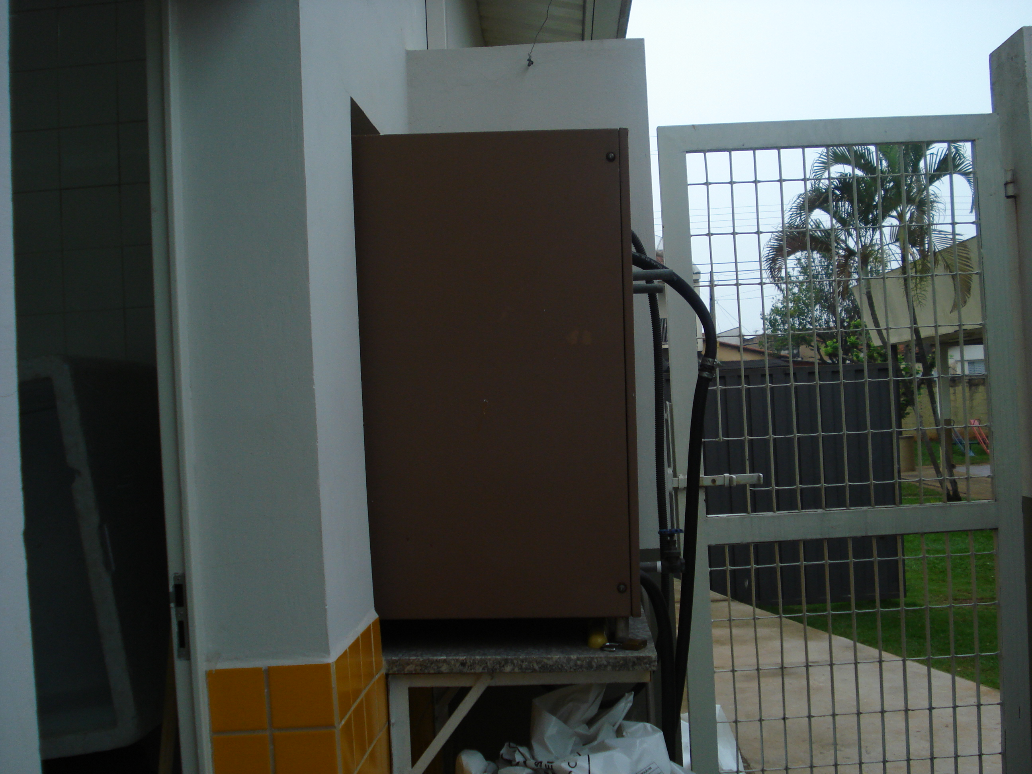

Aparelho Alto Clave do Posto Drº. Felício Fernandes Nogueira, bairro Mollon.